Evidencia de Recuperación Parcial I

Asignatura: Desarrollo Web

Docente: Carlos Iván Rivera

Fecha: 20/03/2020

Integrantes:

* Yuli Tatiana Cañón Arias
* Julián Andrés Vargas Guerrero

Subir Servicios:

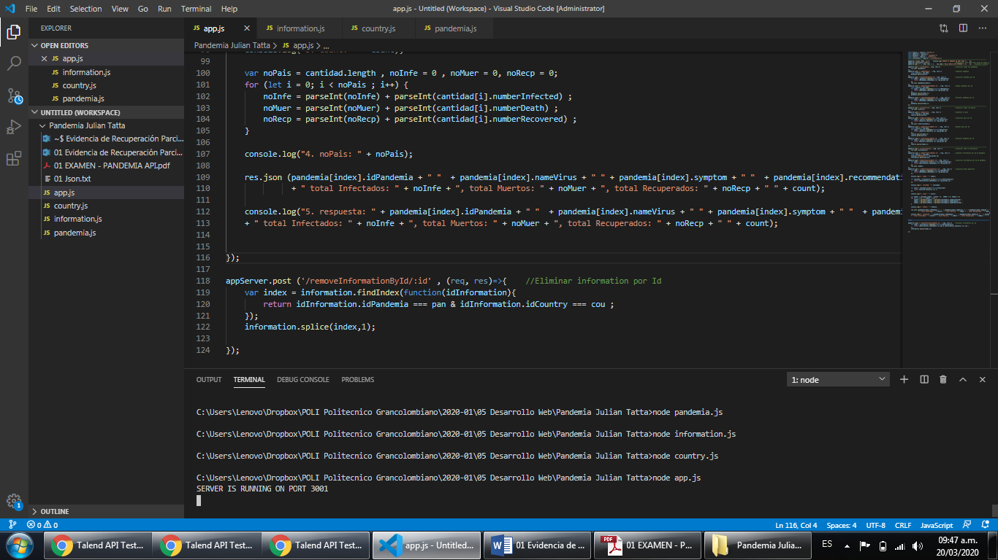

Código VISUAL STUDIO CODE:

//Ingresar pandemia

appServer.post ('/addPandemia' , (req, res)=>{

    const usuario = req.body;

    pandemia.push(usuario);

});

Servicio Talend API Tester

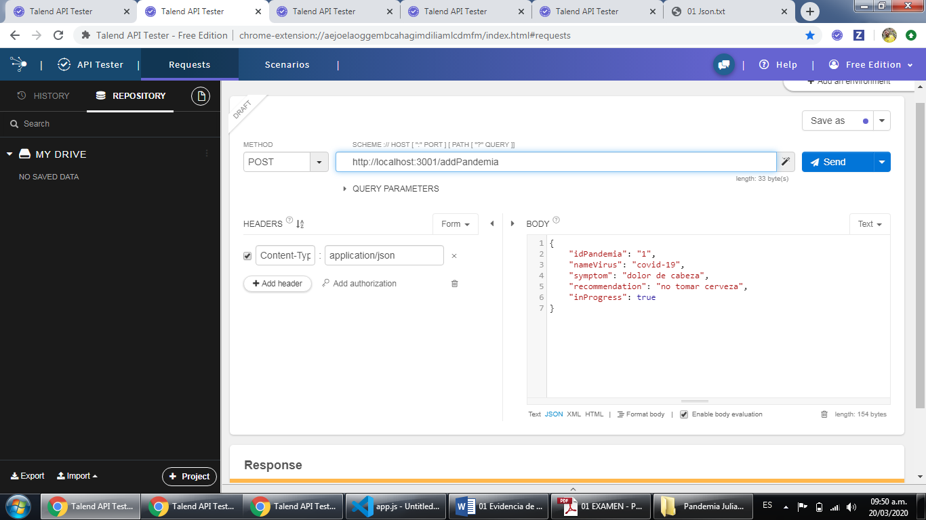

Código VISUAL STUDIO CODE:

//Consultar pandemia por Id

appServer.get('/readPandemiaById/:id', (req, res)=>{

    var index = pandemia.findIndex(function(idPandemia){

        return idPandemia.idPandemia === req.params.id;

    });

    res.json (pandemia[index]);

});

Servicio Talend API Tester

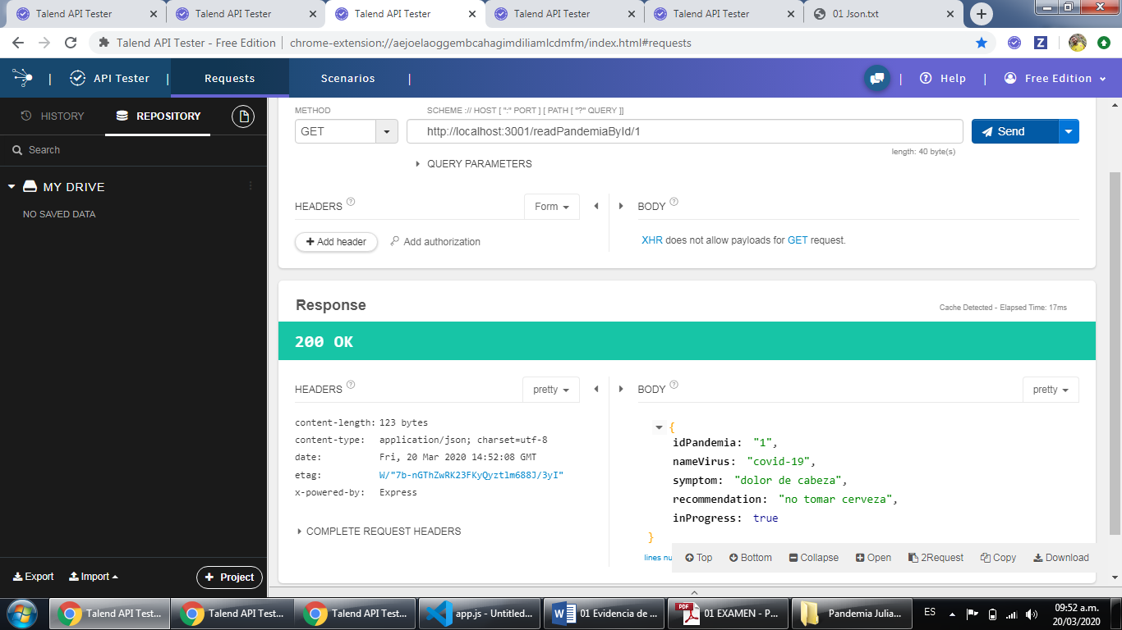

Código VISUAL STUDIO CODE:

//Editar pandemia por Id appServer.post ('/updatePandemiaById/:id' , (req, res)=>{

    const usuario = req.body;

    var index = pandemia.findIndex(function(idPandemia){

        return idPandemia.idPandemia === req.params.id;

    });

    pandemia.splice(index,1);

    pandemia.push(usuario);

});

Servicio Talend API Tester

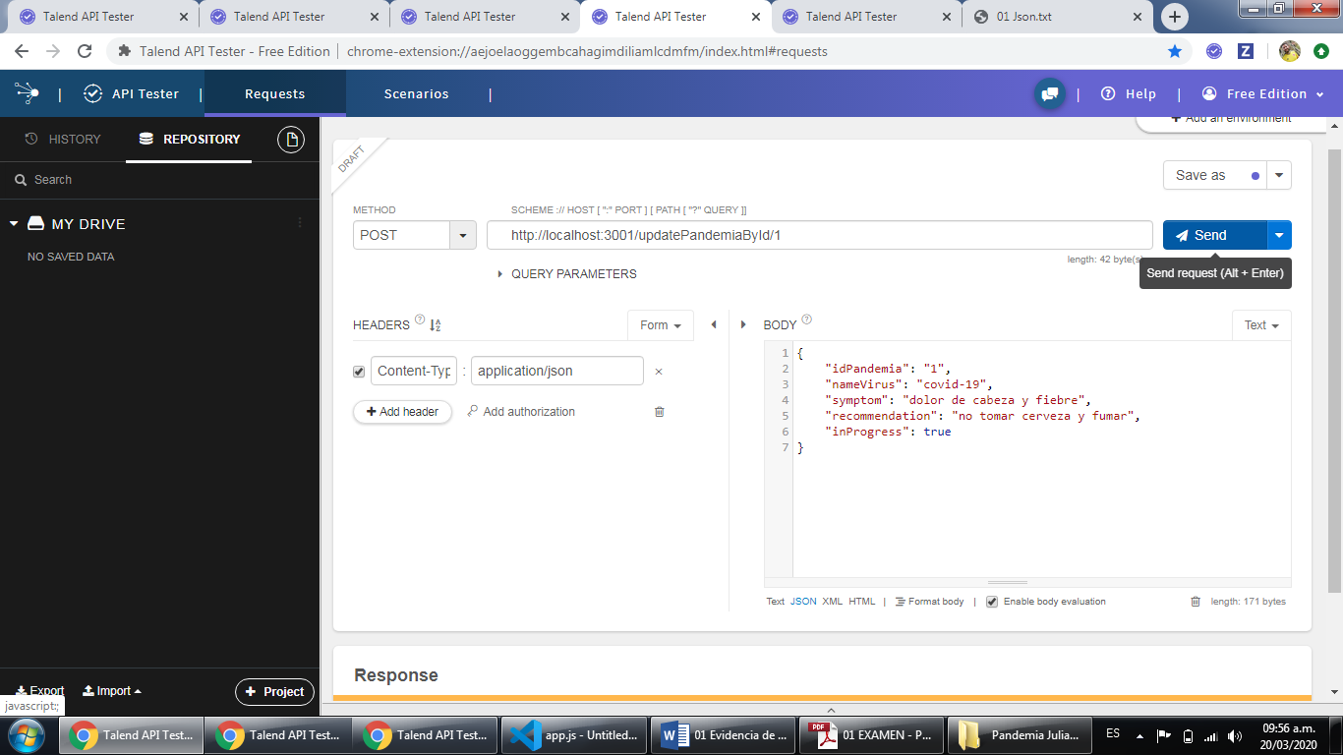

Código VISUAL STUDIO CODE:

//Consultar pandemia por Id

Servicio Talend API Tester

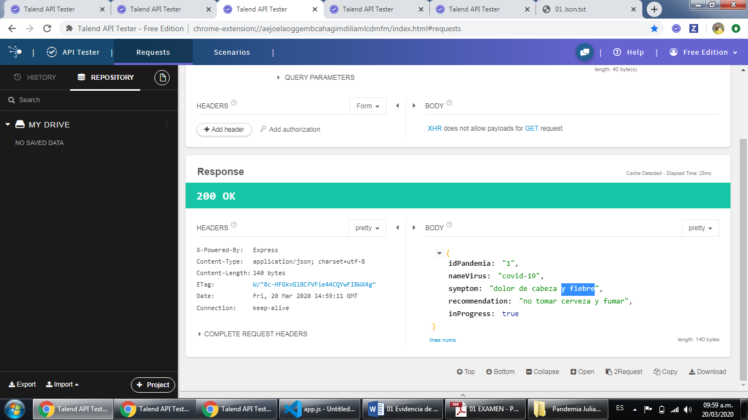

Código VISUAL STUDIO CODE:

//Eliminar pandemia por Id

appServer.post ('/removePandemiaById/:id' , (req, res)=>{           var index = pandemia.findIndex(function(idPandemia){

        return idPandemia.idPandemia === req.params.id;

    });

    pandemia.splice(index,1);

});

Servicio Talend API Tester

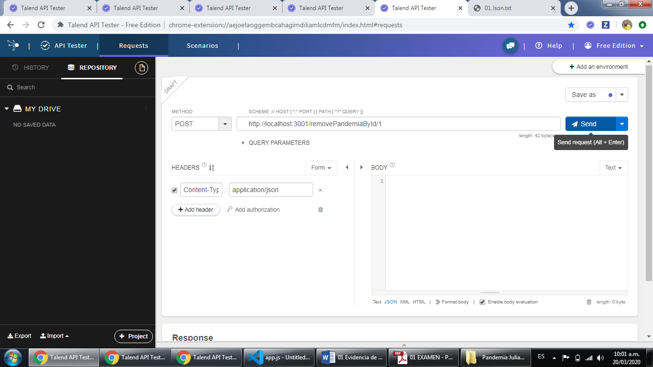

Código VISUAL STUDIO CODE:

//Consultar todas las pandemias

appServer.get ('/allPandemia', (req, res)=>{

    res.json (pandemia);

});

Código VISUAL STUDIO CODE:

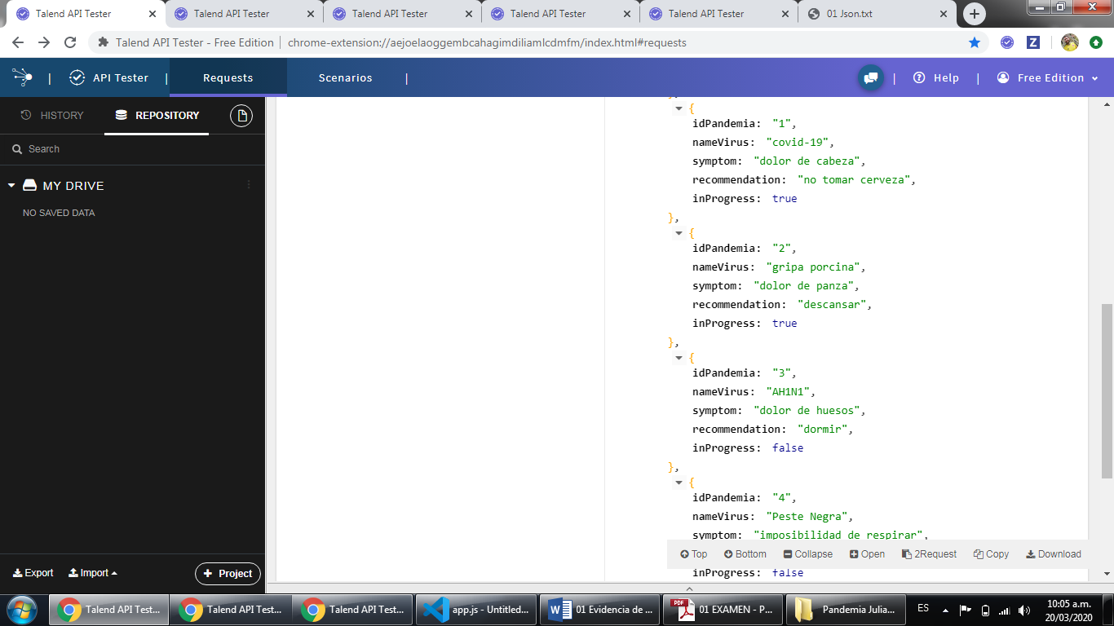

Servicio Talend API Tester

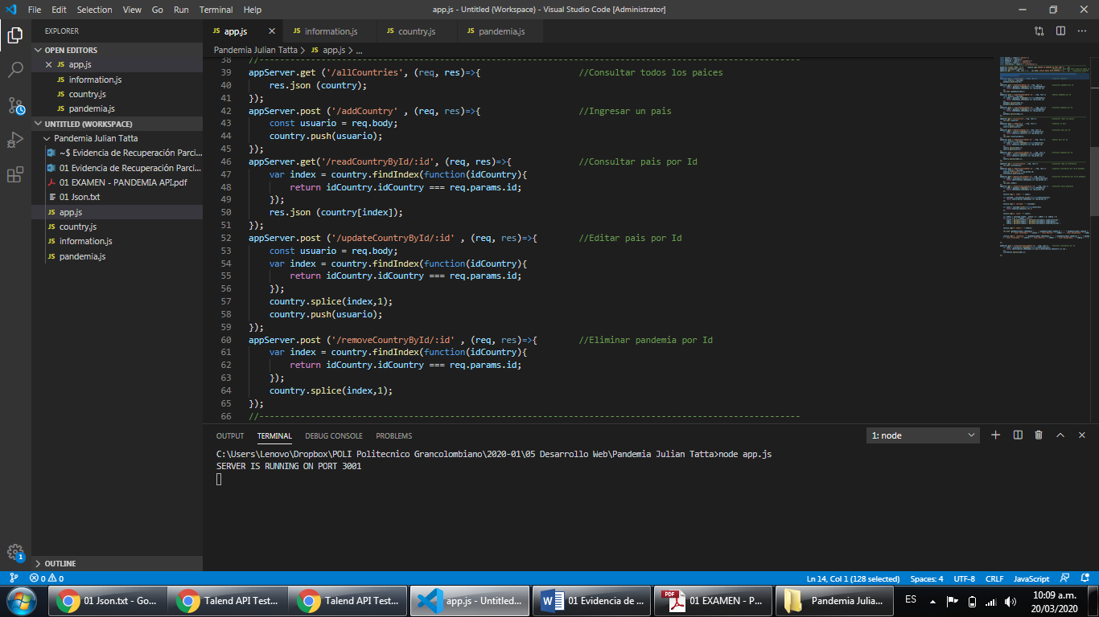

Código VISUAL STUDIO CODE:

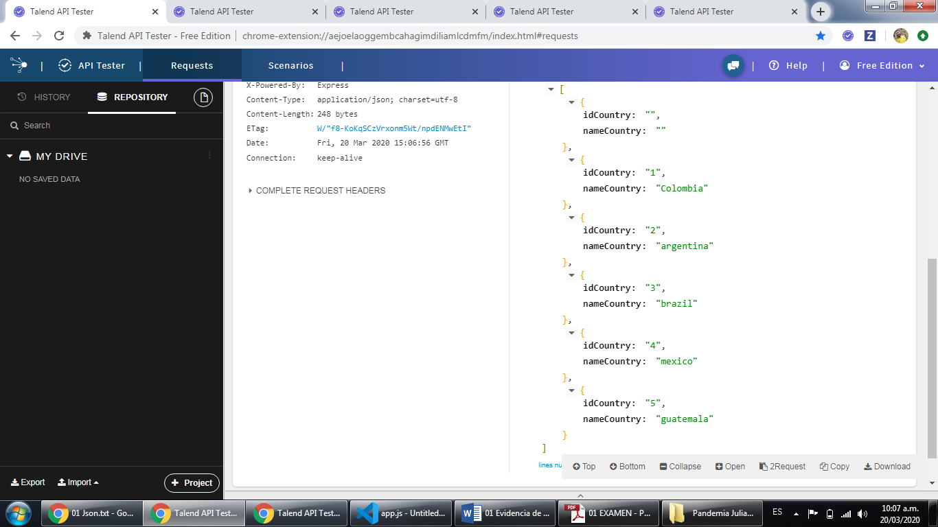

Consultar todos los países de una pandemia con su información dado el id de la pandemia

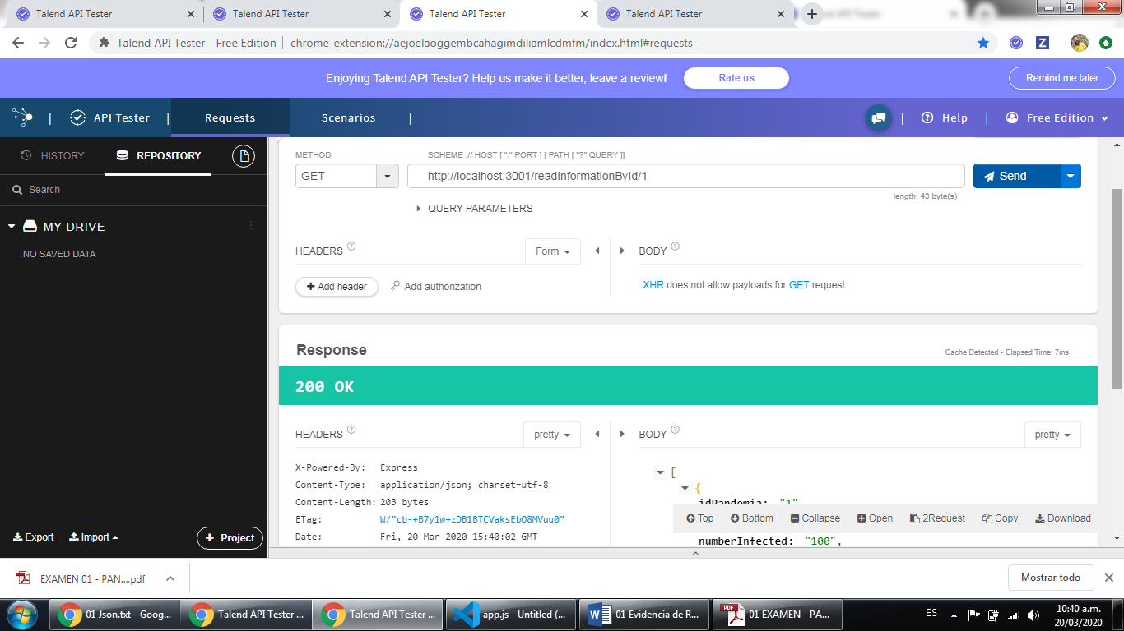

Consultar la información de una pandemia (ID, Nombre, Síntomas, Recomendaciones) incluyendo cantidad de países, cantidad de infectados, recuperados y de muertes en total de una pandemia, esto debe ser calculado en base a la información reportada por cada país. Y que retorne la información de todos los países asociados a esta pandemia con su información.

appServer.get ('/readInformationGeneral/:id' , (req, res)=>{    //Consultar datos generales

    var index = pandemia.findIndex(function(idPandemia){

        return idPandemia.idPandemia === req.params.id;

    }); //Para saber el indice de la pandemia dentro del Json

    var cantidad = information.filter(function(idInformation){

        return idInformation.idPandemia === req.params.id ;

    });//cantidad nuevo Json con la pandemia consultada

    var noPais = cantidad.length , noInfe = 0 , noMuer = 0, noRecp = 0 , nameCountryA = "" ;

    for (let i = 0; i < cantidad.length ; i++) {

        var index = country.findIndex(function(idCountry){

            return idCountry.idCountry === cantidad[i].idCountry;

        });

        nameCountryA = nameCountryA + " " + country[index].nameCountry ;

    }

    for (let i = 0; i < noPais ; i++) {

        noInfe = parseInt(noInfe) + parseInt(cantidad[i].numberInfected) ;

        noMuer = parseInt(noMuer) + parseInt(cantidad[i].numberDeath) ;

        noRecp = parseInt(noRecp) + parseInt(cantidad[i].numberRecovered) ;

    }

    res.json (pandemia[index].idPandemia + " "  + pandemia[index].nameVirus + " " + pandemia[index].symptom + " "  + pandemia[index].recommendation

              + " total Infectados: " + noInfe + ", total Muertos: " + noMuer + ", total Recuperados: " + noRecp + " " + nameCountryA );

});

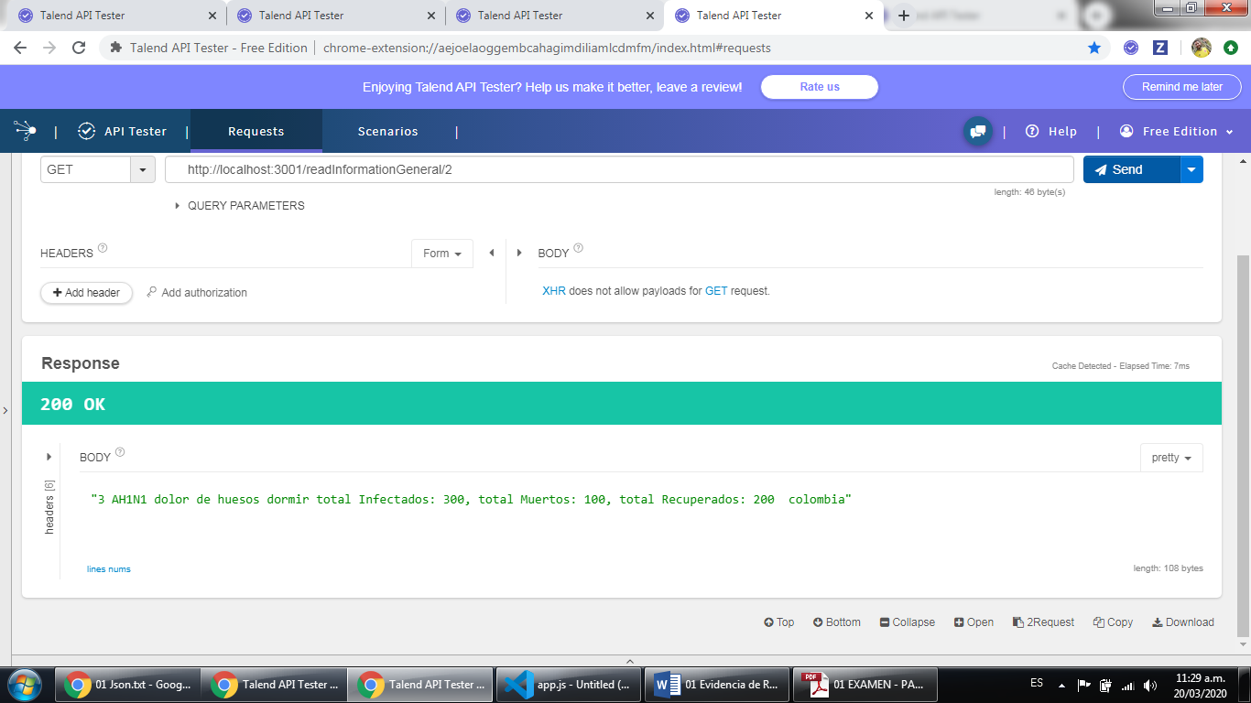

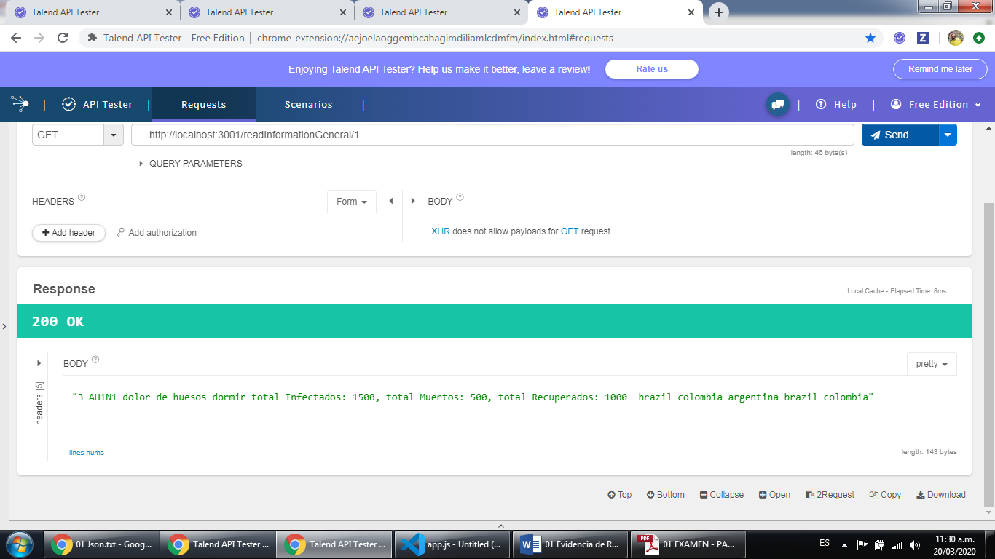

Curar un país por id de pandemia y id del país, esto tendrá el efecto de que el país sumará a los curados la cantidad d de infectados menos la cantidad de muertos y cambiará el estado de en curso de verdadero a falso.

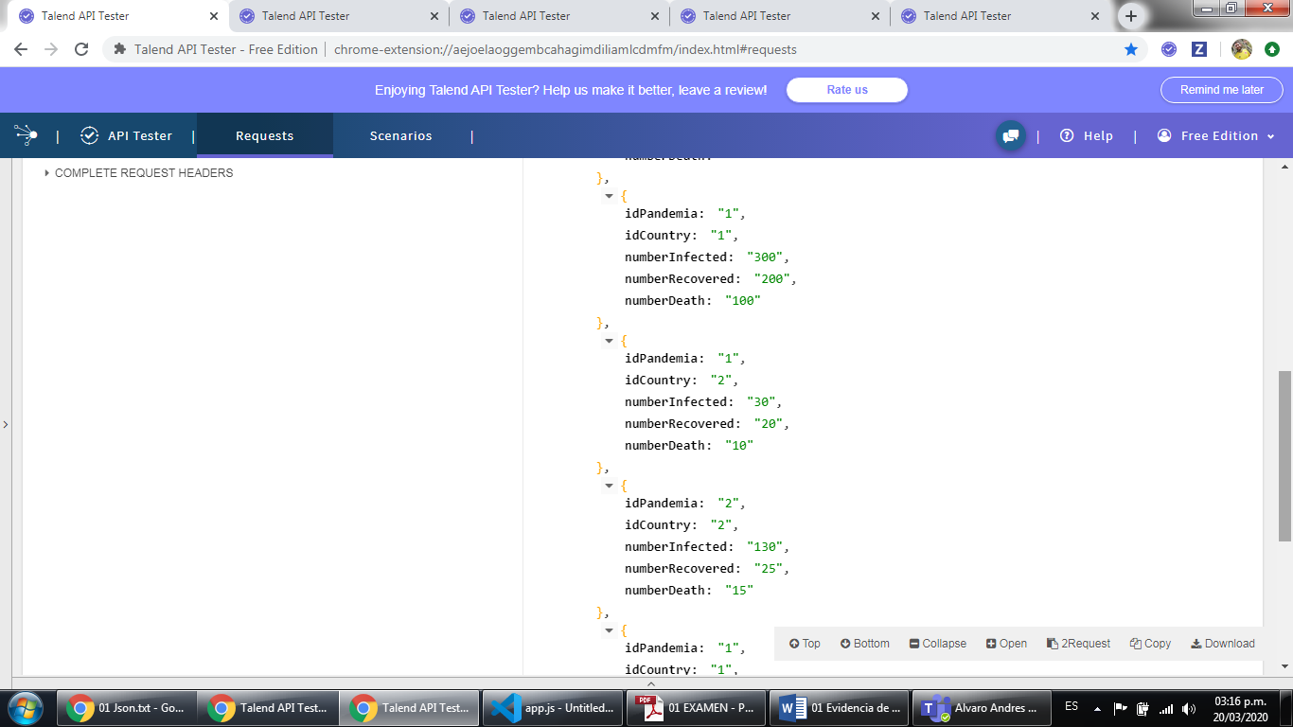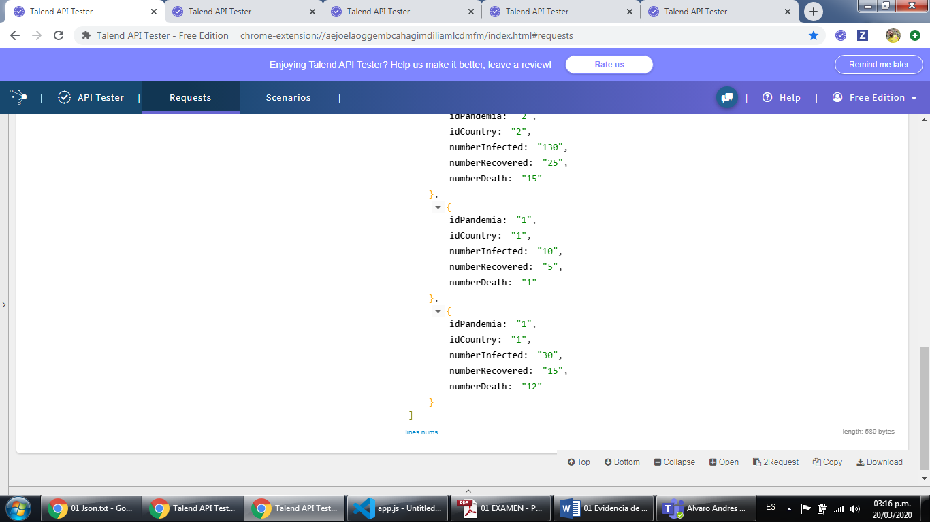

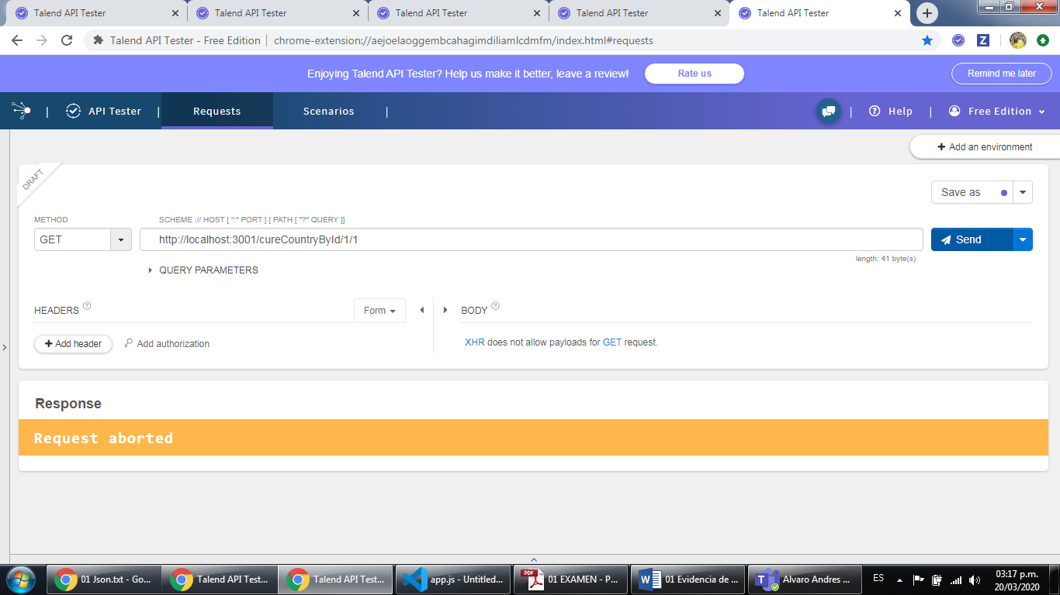

appServer.get ('/cureCountryById/:idP/:idC' , (req, res)=>{    //Curar un pais por id

    var arrayPandemia = information.filter(function(idInformation){

        return idInformation.idPandemia === req.params.idP ;

    });

    for (let i = 0; i < arrayPandemia.length ; i++){

        pandemia[arrayPandemia[i].idPandemia].inProgress = false ;

    }

    for (let j = 1; j < information.length; j++) {

        if(information[j].idPandemia === req.params.idP && information[j].idCountry === req.params.idC){

            information[j].numberRecovered = parseInt(information[j].numberRecovered) + parseInt(information[j].numberInfected);

            information[j].numberInfected = 0;

        }

    }

});

